Relatório do Primeiro Trabalho da Disciplina Desenvolvimento de Software Dirigido a Modelos – Data 22/11/2021

Link GitHub dos arquivos: https://github.com/eduaopec/UFF_DSDM

Minimundo

Motivação

Criação de um DSML simplificada para a modelagem de aplicações de Internet das Coisas (IoT) em um conjunto definido de eletrodomésticos (geladeira, telefone e tv) em uma Smart Home.

Conceitos

Os conceitos do domínio (entidades e relações) tem como referência uma arquitetura IoT chamada de “RILA” ("Reference IoT Layered Architecture" - https://architexturez.net/pst/az-cf-176871-1454077830).
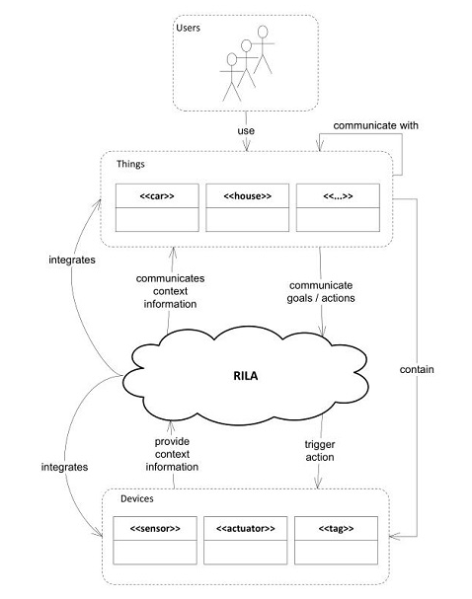

Através da leitura da “RILA” foram extraídos os seguintes conceitos: Usuário, Coisa e Dispositivo (Sensor, Atuador e Tag como especializações de Dispositivo).

Outros conceitos foram definidos para atender a proposta desse DSML simplificado, são eles: Cloud, Fog e Edge como especializações de Camada; Geladeira, Telefone e TV como especializações de Coisa.

Além dos conceitos também foram definidos as relações entre os conceitos, são elas: usa (entre Usuário e Coisa) e contém (entre Coisa e Dispositivo).

Todas as classes Stereotype são extensões da Metaclass Class assim como todos as relações Stereotype são extensões da Metaclass Association. Não inclui tipos enumerados no meu modelo, pois não existem domínios de valores nos atributos das classes. Duas constraints foram criadas utilizando a linguagem OCL, uma para o atributo temperatura da geladeria e outro para o atributo canal da TV. Foi utilizada a ferramenta Papytus para a criação do diagrama de classes da DSML, como é visto a seguir.

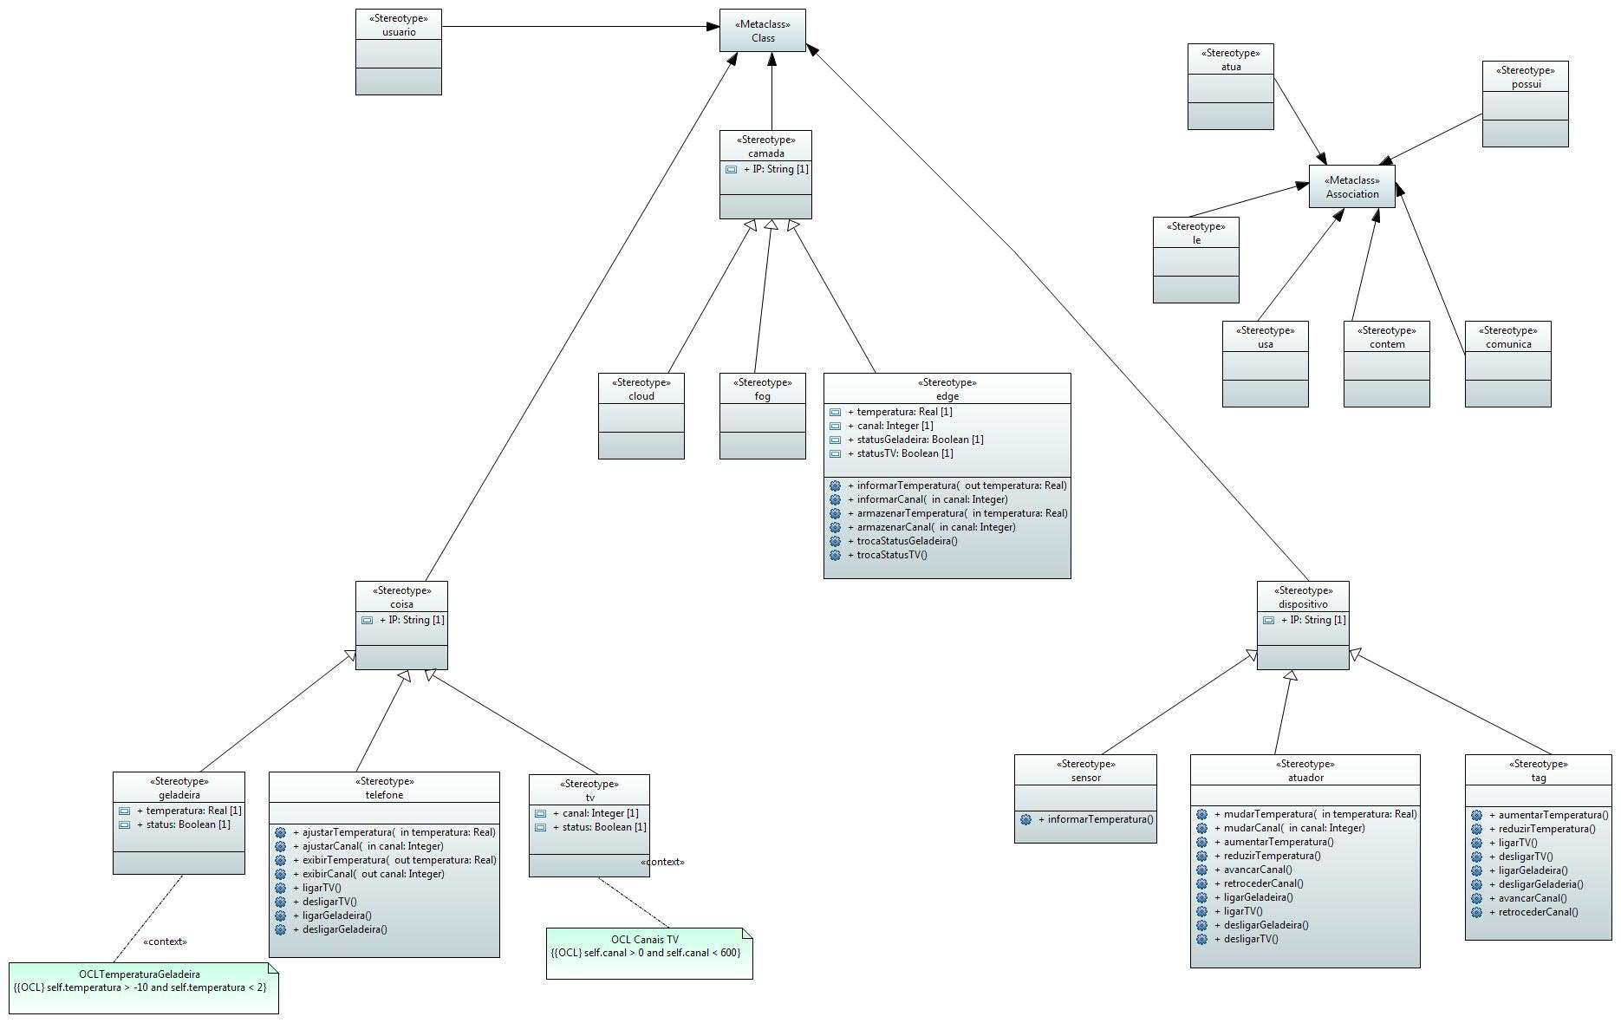

Prova de Conceito

Como prova de conceito, foi modelado uma aplicação que através de um telefone celular o morador da smart home poderá ligar e desligar a TV, trocar de canal assim como ligar e desligar, ler e ajustar a temperatura de sua geladeira. Além do celular, o usuário poderá avançar e retroceder um canal da TV, ligar e desligar a TV, assim como ligar e desligar a geladeria através de tags. Todos os dados da aplicação serão armazenados na camada edge (armazenamento próximo da borda), e a comunicação entre o usuário da aplicação e os eletrodomésticos será feita através de um roteador usando a rede wi-fi da smart home.

Diagrama de Classes
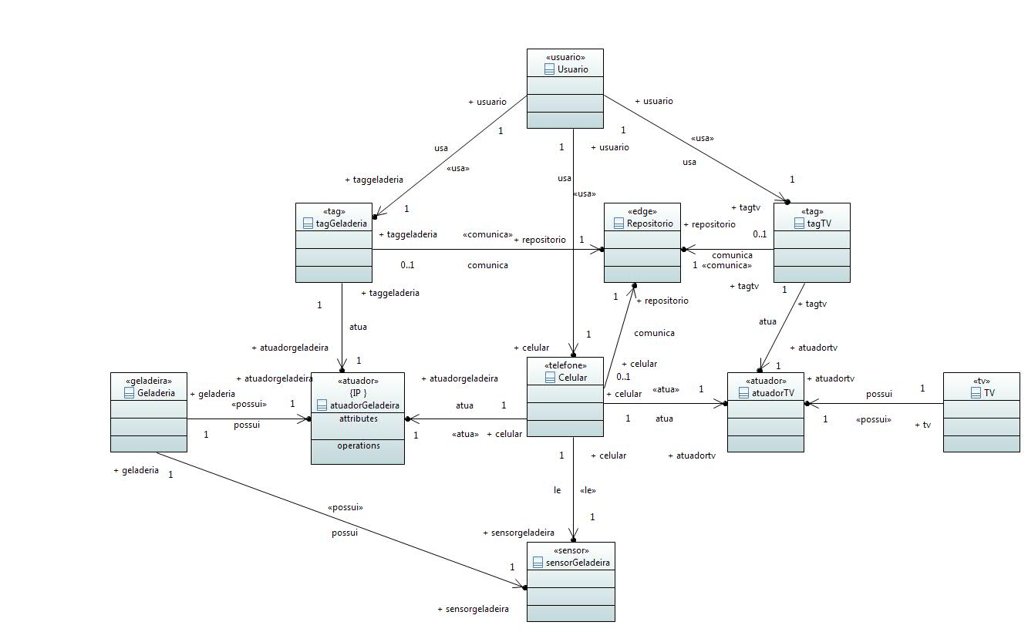

Exemplos de Diagrama de Sequência: Liga e Desliga a Geladeira e Lê Temperatura da Geladeira

